静安区2024学年度第二学期期中教学质量调研
九年级数学试卷
（满分150分，用卷时间100分钟）
考生注意：
1．本试卷含三个大题，共25题；
2．答题时，考生务必按答题要求在答题纸规定的位置上作答，在草稿纸、本试卷上答题一律无效；
3．除第一、二大题外，其余各题如无特别说明，都必须在答题纸的相应位置写出证明或计算的主要步骤．
一、选择题：（本大题共6题，每题4分，满分24分，下列各题的四个选项中，有且只有一个是正确的，选择正确项的代号并填涂在答题纸的相应位置上．）
1. 单项式的系数是（ ）
A. B. 4 C. D.
2. 下列运算的结果等于的是（ ）
A. B. C. D.
3. 如图，数轴上的点A、、、、分别表示数、、0、1、2，那么表示数的点应落在（ ）
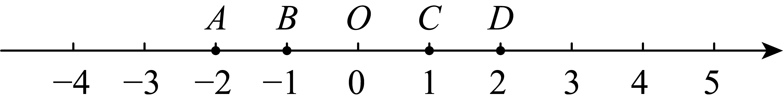
A. 线段上 B. 线段上 C. 线段上 D. 线段上
4. 下列命题中，真命题是（ ）
A. 对角线相等的四边形是平行四边形
B. 对角线互相垂直四边形是矩形
C. 对角线互相垂直平分的四边形是菱形
D. 对角线平分一组对角的平行四边形是正方形
5. 甲、乙两家酒店规模相当，去年月的月盈利折线统计图如图所示．下列说法中，不正确的是（ ）
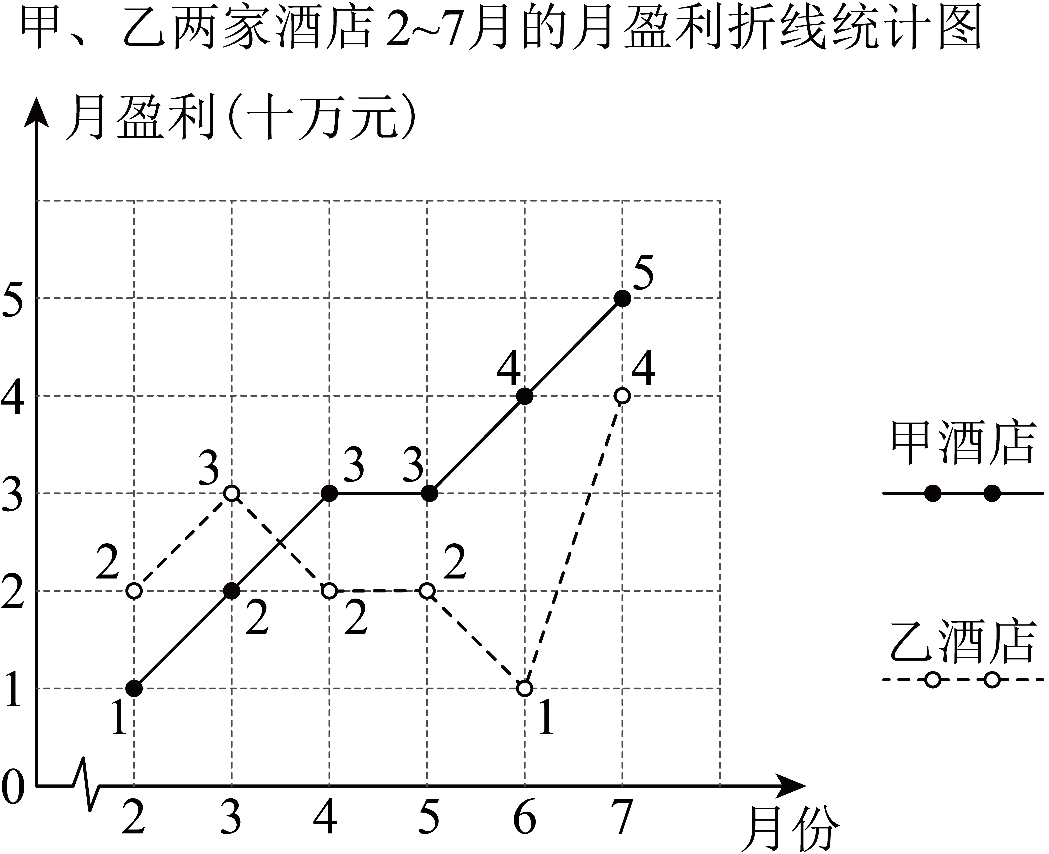
A. 甲酒店每月盈利呈现不断增长的趋势
B. 乙酒店经营状况有可能很快超过甲酒店
C. 甲酒店月盈利的平均数大于乙酒店月盈利的平均数
D. 甲酒店月盈利的方差小于乙酒店月盈利的方差
6. 已知和的半径分别是5和7，那么下列说法中正确的是（ ）
A. 当时，两圆没有公共点
B. 当时，两圆有一个公共点
C 当时，两圆有公共点
D. 当时，两圆有两个公共点
二、填空题：（本大题共12题，每题4分，满分48分）
7. 计算：______．
8. 在比例尺为地图上甲地到乙地的距离是5厘米，则甲乙两地的实际距离是_______千米．
9. 若代数式在实数范围内有意义，则x的取值范围是________．
10. 分解因式：______．
11. 方程的解是______．
12. 某件商品进行促销活动，打八折后的售价为120元，那么原价是______元．
13. 已知点、在双曲线上，如果，那么______．（填“＞”、“＜”或“＝”）
14. 数学老师在统计一个班35人的数学考试成绩时，算出中位数是80分，但后来发现其中一位同学的成绩记录有误，将75分写成了55分，那么实际这次考试成绩的中位数是______分．
15. 如图，点是的重心，已知，，那么向量______．（用向量、表示）
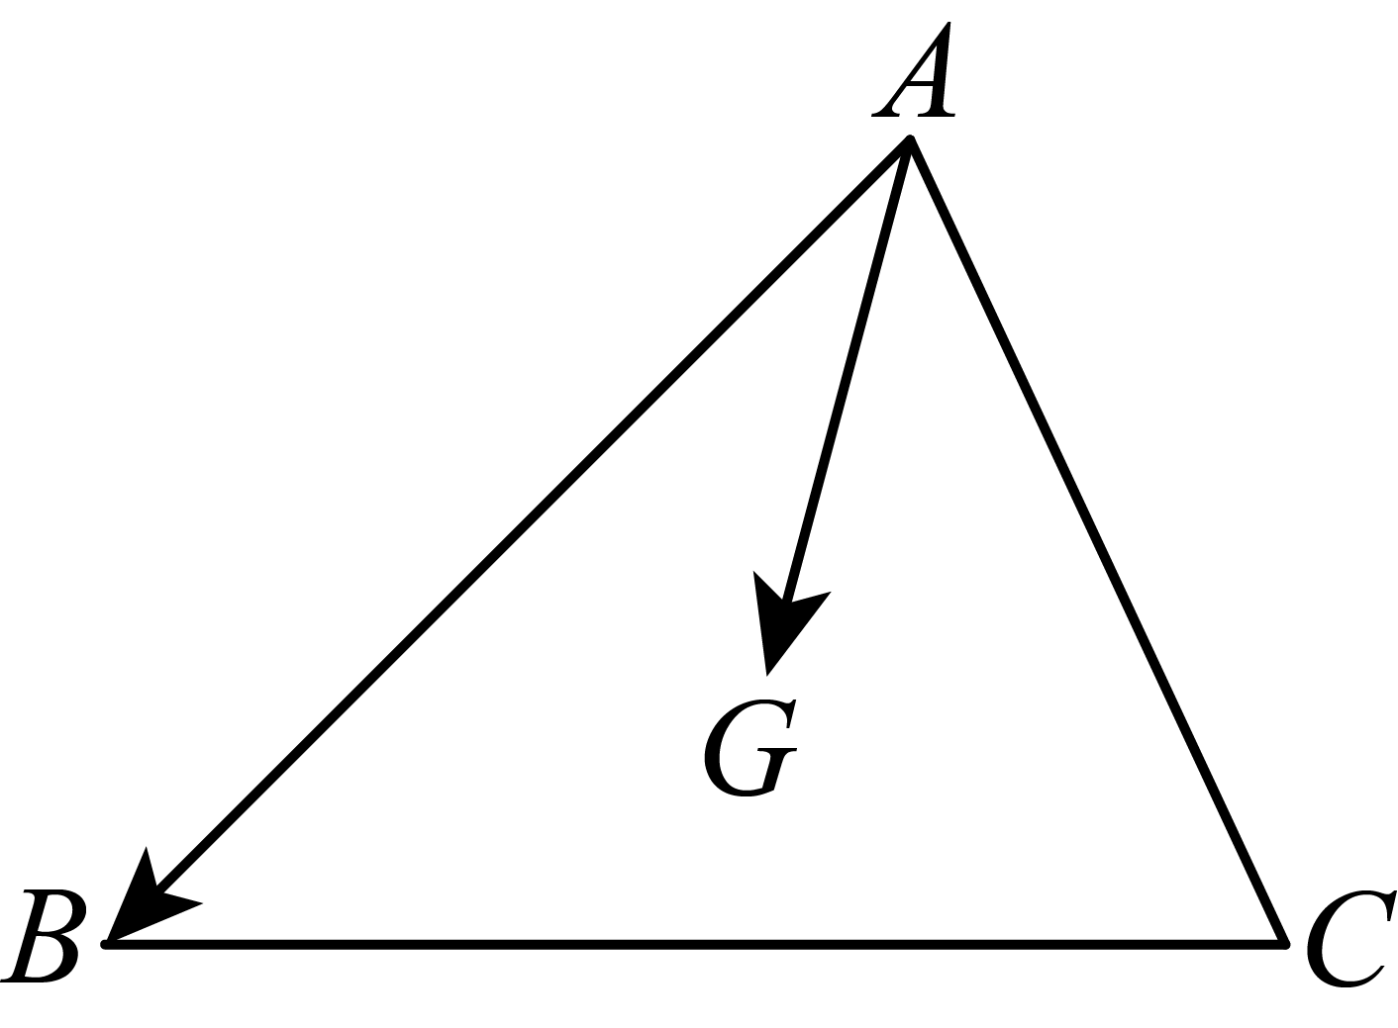
16. 有一斜坡的坡度，斜坡上最高点到地面的距离为米，那么这个斜坡的长度为______米．
17. 同时抛掷红、绿两枚六面编号分别是1～6（整数）的质地均匀的正方体骰子，如果将红色骰子正面朝上的编号作为方程的一次项系数的值，绿色骰子正面朝上的编号作为常数项的值，那么得到的方程有两个相等的实数根的概率是______．
18. 如图，矩形中，，，点是的中点，点是边上的动点（不与端点重合），如果把四边形沿直线翻折，得到四边形（点、分别与点、对应），连接、，当时，的周长为______．
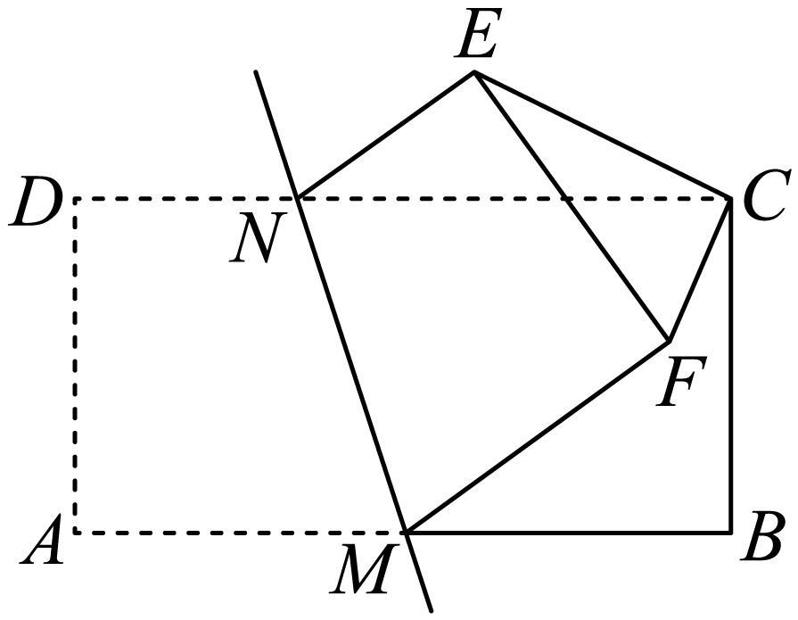
三、解答题：（本大题共7题，满分78分）
19. 解不等式组：；
20. 先化简，再求值：，其中．
21. 如图，在菱形中，对角线与相交于点，点是的中点，连接并延长到点，使得，连接．
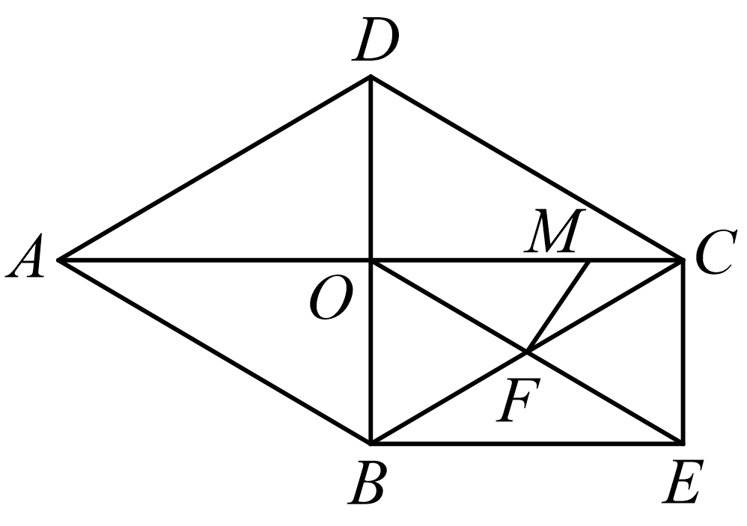
（1）求证：四边形是矩形；
（2）点在边上，连接，，，．求长．
22. 某地区交通管理部门通过对道路流量的大数据分析可知，某高架路上车辆的平均速度为（千米/时）与高架路上每百米车的数量（辆）的关系如图所示．
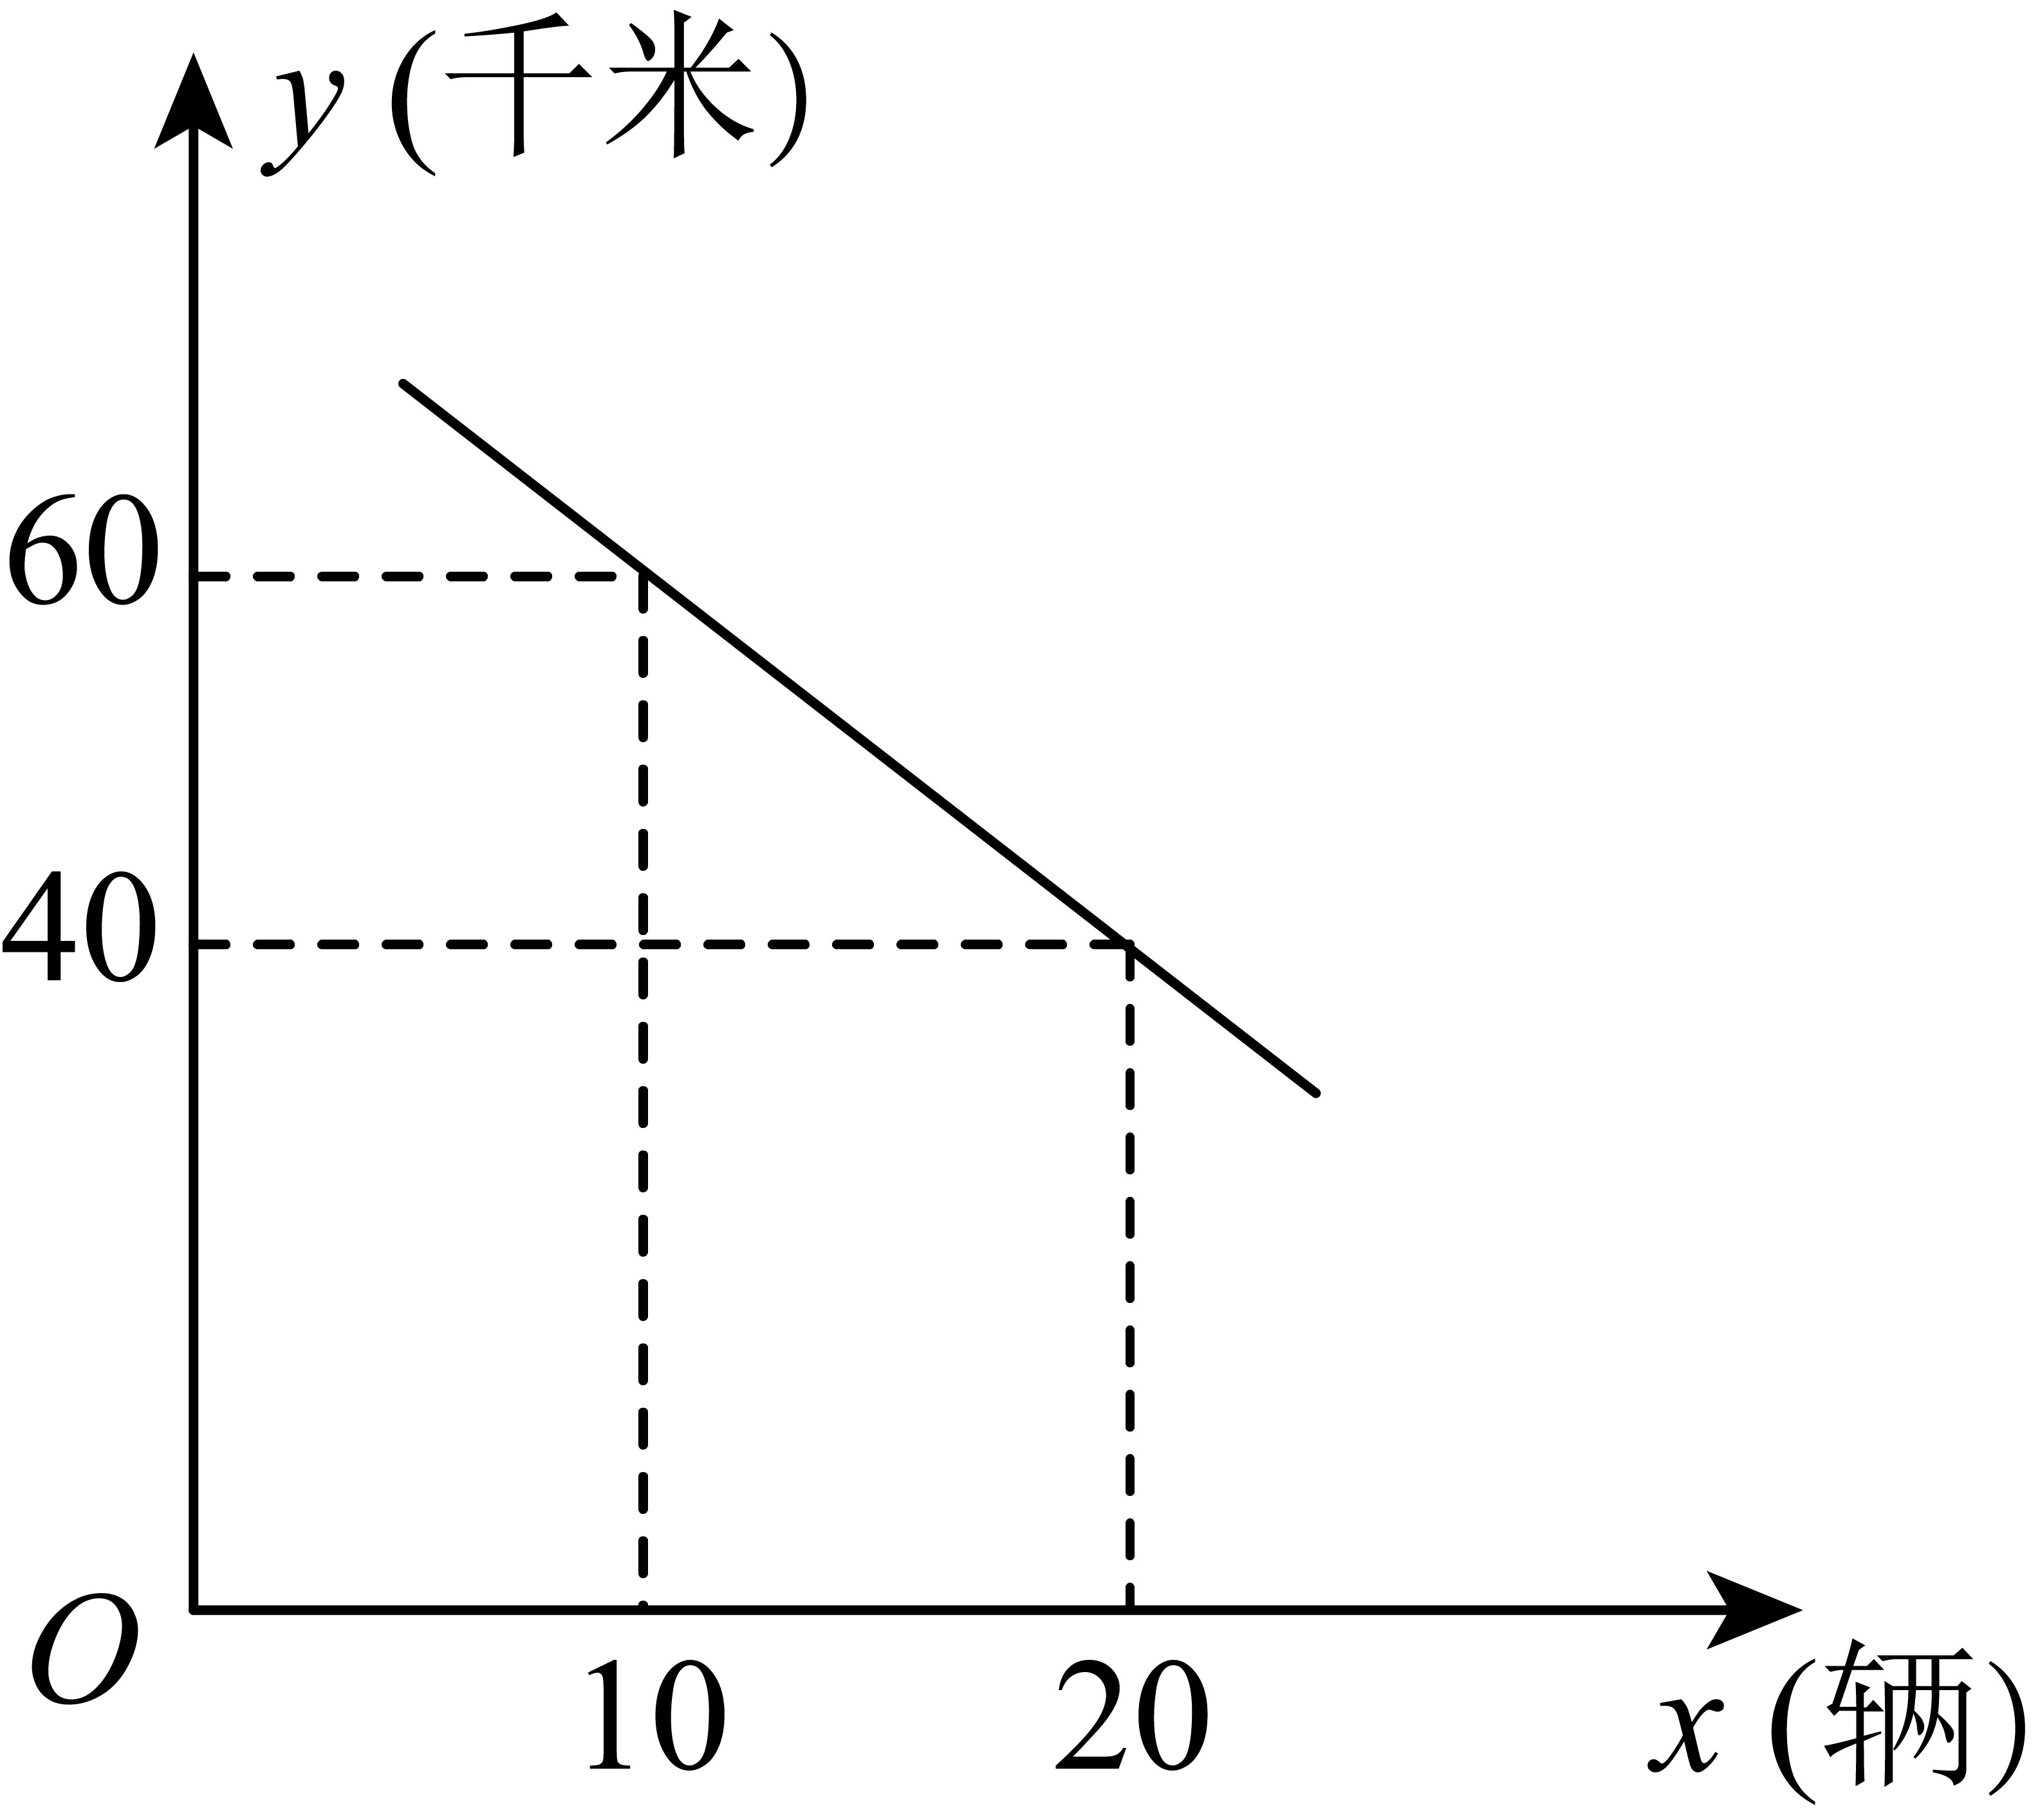
（1）求关于的函数解析式，并写出的取值范围；
（2）如果某时刻监测到这一高架路上车辆的平均速度为30千米/时．
①求该时刻高架路上每百米车的数量；
②如果车辆的平均速度小于20千米/时，高架路将严重拥堵，需启动限流措施．而此刻开始这一高架路上每百米车辆数每4分钟增加1辆，为了避免严重拥堵，那么最晚几分钟需启动限流措施？
23. 已知，四边形内接于，．
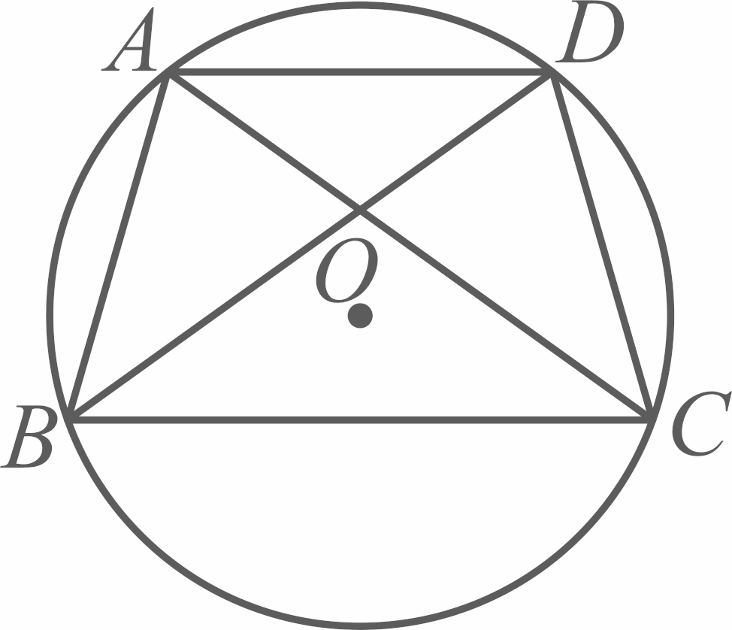
（1）求证：；
（2）小明说：四边形一定是等腰梯形，你认为他的说法正确吗？为什么？
（3）如图所示，已知，，求的半径．
24. 已知抛物线，的顶点分别为、，且它们都经过轴上的点．
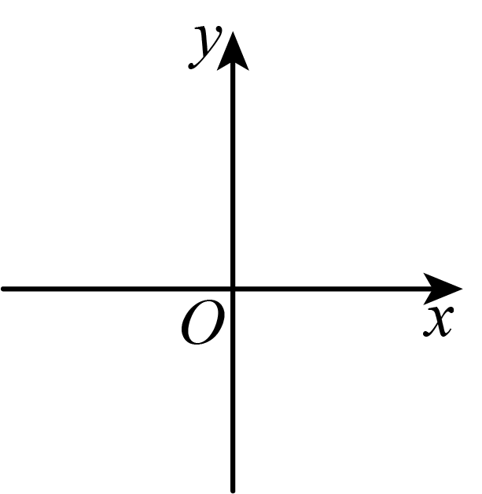
（1）如果抛物线经过点，抛物线经过点，求这两个抛物线的表达式；
（2）已知，求的值；
（3）当时，能否确定系数、、的值？如果能，请求出相应的值；如果不能，请简要说明理由．
25. 如图，在中，，点在延长线上，，，点在边上，，的延长线交线段于点．
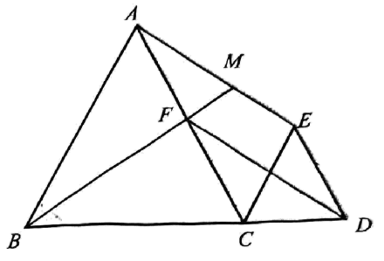
（1）求证：；
（2）当点是的中点时，求证：；
（3）已知，，设，，求关于的函数解析式，并写出的取值范围．

